COMUNICATO STAMPA

Würth Elektronik avvia un programma di partnership
Insieme verso l'innovazione
Waldenburg (Germania), 5 febbraio 2026 – Würth Elektronik, produttore di componenti passivi, ha dato il via al suo nuovo programma di partnership attraverso un evento di lancio tenutosi presso l'azienda Premium Partner Texas Instruments. Questo modello a tre livelli offre alle aziende partecipanti un supporto strutturato in modo chiaro su quattro piani distinti.
"Oggi più che mai le collaborazioni offrono l'opportunità di accelerare l'innovazione attraverso sinergie e di plasmare insieme il futuro in modo attivo", sottolinea Alexander Gerfer, CTO del Gruppo Würth Elektronik eiSos. "Abbiamo dato il via al nostro programma di partnership per creare un ecosistema di innovazione dinamico e in rapida crescita nel settore dell'elettronica". Questo programma è stato presentato ufficialmente nel corso di un evento inaugurale tenutosi a fine settembre, durante il quale Texas Instruments è stata presentata come primo Premium Partner. Anche Nexperia, produttore di semiconduttori attivo a livello mondiale, ha già sottoscritto un contratto in qualità di Silver Partner.
Tre livelli di partnership
Il programma di partnership Würth Elektronik è articolato su tre livelli. È possibile accedere al primo livello con un accordo di riservatezza, una licenza di marchio e un modello di business. Sulla base di criteri definiti in modo chiaro quali impegno nei confronti del marchio, obiettivi di crescita comuni e integrazione di componenti Würth Elektronik nella propria progettazione, le aziende partecipanti possono quindi passare gradualmente dal primo livello allo status Silver fino a diventare Premium Partner.
Quattro pilastri di assistenza
Sulla base dei tre livelli di partnership, Würth Elektronik offre uno speciale programma di assistenza e supporto che si basa su quattro pilastri: assistenza tecnica, prodotti e strumenti, supporto marketing, trasferimento di conoscenze e formazione. In questo modo si crea una rete efficiente che riunisce leader tecnologici, settori commerciali e stakeholder. I partner possono sfruttare nuovi potenziali di mercato, accelerare l'innovazione dei prodotti e offrire ai propri clienti la fornitura di soluzioni perfettamente integrate.
"Fedeli alla nostra mission «creating together», la partnership è al centro della nostra strategia di successo", sintetizza Alexander Gerfer. "Lo sviluppo congiunto, la fiducia reciproca e il successo condiviso sono i motori della nostra crescita continua. Questo programma di partnership unisce competenze specialistiche, crea ponti all'interno del settore e costituisce una solida base per un successo aziendale condiviso.
Ulteriori informazioni sul programma di partnership Würth Elektronik e sulle possibilità di partecipazione sono disponibili alla pagina seguente (informazioni in lingua inglese):
https://www.we-online.com/en/support/collaboration/partner-program

Immagini disponibili
Le seguenti immagini possono essere scaricate da internet e stampate: https://kk.htcm.de/press-releases/wuerth/
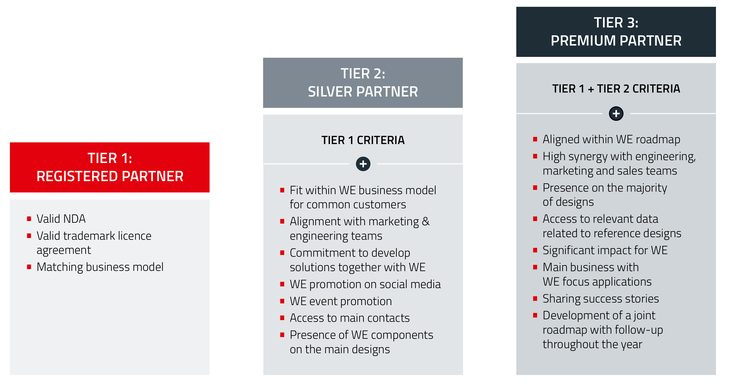Foto di: Würth Elektronik
Programma di partnership a tre livelli di Würth Elektronik: ecosistema di innovazione dinamico nell'industria elettronica

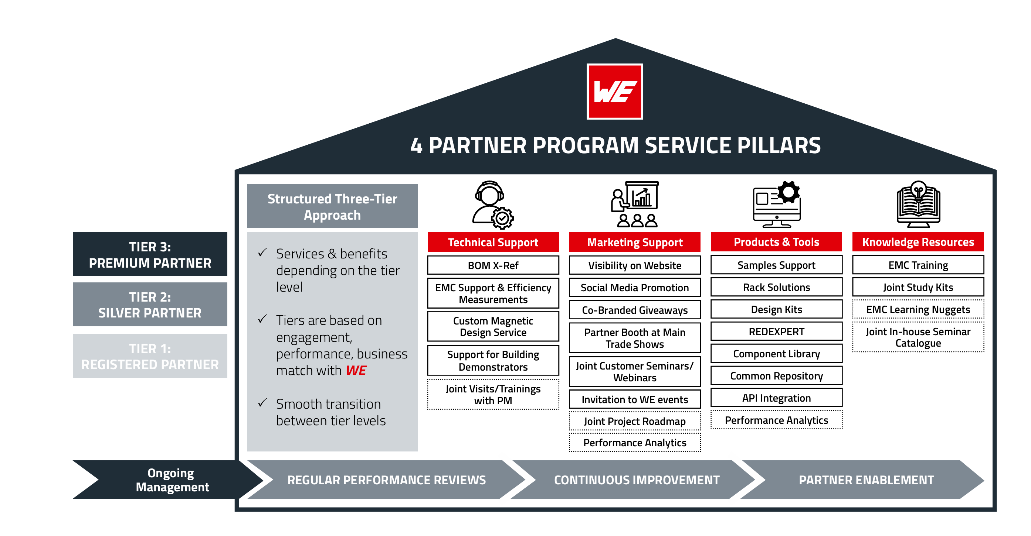Foto di: Würth Elektronik
Programma di assistenza diversificato: in funzione del livello di partnership, i partecipanti ricevono un supporto qualificato in quattro aree distinte.

Informazioni sul gruppo Würth Elektronik eiSos
Il gruppo Würth Elektronik eiSos è produttore di componenti elettronici ed elettromeccanici per il settore dell'elettronica e lo sviluppo delle tecnologie per soluzioni elettroniche orientate al futuro. Würth Elektronik eiSos è uno dei maggiori produttori europei di componenti passivi, attivo in 50 Paesi, con stabilimenti in Europa, Asia e America settentrionale che riforniscono una clientela sempre crescente a livello mondiale.
La gamma di prodotti comprende: componenti passivi, moduli di potenza, isolatori digitali, optoelettronica, componenti elettromeccanici, soluzioni di gestione termica, sensori e moduli wireless. Il portafoglio è completato da soluzioni personalizzate.
La disponibilità a magazzino di tutti i componenti del catalogo senza limite di minimo d'ordine, i campioni gratuiti e l'elevato supporto dei nostri dipendenti specializzati e addetti alle vendite, così come la vasta scelta di strumenti per la selezione dei componenti, caratterizzano l'orientamento all'assistenza del gruppo, unico nel suo genere.
Würth Elektronik fa parte del gruppo Würth, leader mondiale nell’ambito dello sviluppo, della produzione e della commercializzazione di materiale di montaggio e di fissaggio e offre impiego a circa 7500 dipendenti. Nel 2024 il Gruppo Würth Elektronik ha registrato un fatturato di 1,02 miliardi di Euro.
Würth Elektronik: more than you expect!
Per ulteriori informazioni consultare il sito www.we-online.com

Per ulteriori informazioni:  Würth Elektronik eiSos GmbH & Co. KG  Sarah Hurst  Clarita-Bernhard-Strasse 9  81249 München  Germania  Telefono: +49 7942 945-5186  E-Mail: sarah.hurst@we-online.de  www.we-online.com | Contatto per la stampa:  HighTech communications GmbH  Brigitte Basilio  Brunhamstrasse 21  81249 München  Germania  Telefono: +49 89 500778-20  E-Mail: b.basilio@htcm.de  www.htcm.de

